Estudos Preliminares
  - Aquisição de Equipamentos de Informática

Sumário

1 ANÁLISE DE VIABILIDADE DA CONTRATAÇÃO (Art. 14) 4
1.1 Contextualização 4
1.2 Definição e Especificação dos Requisitos da Demanda (Art. 14, I) 7
1.3 Soluções Disponíveis no Mercado de TIC (Art. 14, I, a) 9
1.4 Contratações Públicas Similares (Art. 14, I, b) 11
1.5 Outras Soluções Disponíveis (Art. 14, II, a) 12
1.6 Portal do Software Público Brasileiro (Art. 14, II, b) 12
1.7 Alternativa no Mercado de TIC (Art. 14, II, c) 12
1.8 Modelo Nacional de Interoperabilidade – MNI (Art. 14, II, d) 12
1.9 Infraestrutura de Chaves Públicas Brasileira – ICP-Brasil (Art. 14, II, e) 12
1.10 Modelo de Requisitos Moreq-Jus (Art. 14, II, f) 12
1.11 Análise dos Custos Totais da Demanda (Art. 14, III) 12
1.12 Escolha e Justificativa da Solução (Art. 14, IV) 14
1.13 Descrição da Solução (Art. 14, IV, a) 16
1.14 Alinhamento da Solução (Art. 14, IV, b) 17
1.15 Benefícios Esperados (Art. 14, IV, c) 17
1.16 Relação entre a Demanda Prevista e a Contratada (Art. 14, IV, d) 18
1.17 Requisitos Temporais (Art. 3, V) 20
1.18 Adequação do Ambiente (Art. 14, V, a, b, c, d, e, f) 20
1.19 Orçamento Estimado (Art. 14, II, g) 22
2 SUSTENTAÇÃO DO CONTRATO (Art. 15) 22
2.1 Recursos Materiais e Humanos (Art. 15, I) 22
2.2 Qualificação técnica dos profissionais 22
2.3 Descontinuidade do Fornecimento (Art. 15, II) 22
2.4 Transição Contratual (Art. 15, III, a, b, c, d, e) 23
2.5 Estratégia de Independência Tecnológica (Art. 15, IV, a, b) 23
2.6 Direitos de Propriedade Intelectual e Autorais 23
3 ESTRATÉGIA PARA A CONTRATAÇÃO (Art. 16) 23
3.1 Natureza do Objeto (Art. 16, I) 23
3.2 Parcelamento e adjudicação do Objeto (Art. 16, II e III) 24
3.3 Subcontratação 24
3.4 Do consórcio: 25
3.5 Da amostra: 25
3.6 Modalidade e Tipo de Licitação (Art. 16, IV) 26
3.7 Lei Complementar n. 123/2006, alterada pela Lei Complementar n. 147/2014. 26
3.8 Classificação e Indicação orçamentária (Art. 16, V) 27
3.8.1 Classificação: 4.4.90.52.00 – MATERIAL PERMANENTE. 27
3.8.2 Unidade Orçamentária: 03.601- Fonte 240/640. 27
3.8.3 Ação: 2009 – Manutenção de ações de informática. 27
3.8.4 Os nobreaks serão para atender a 1ª e 2ª instância; já os computadores de alto desempenho irão atender apenas a 2ª instância. 27
3.9 Vigência da Prestação de Serviço (Art. 16, VI) 27
4 Equipe de Apoio e Gestão à Contratação (Art. 16, VII) 28
5 ANÁLISE DE RISCOS 29
6 APROVAÇÃO DO ESTUDO PRELIMINAR 33
Anexo I 34
Detalhamento Técnico 34
Nobreak 3kVA 43
• CARACTERÍSTICAS GERAIS 43
Anexo II 48
Contratações Públicas Similares 48
• Ministério da Saúde (FIOCRUZ) – Pregão Eletrônico n. 09/2019 – item 03 48
• TJRN – Pregão Eletrônico n. 27/2019 49
• IBAMA – Pregão Eletrônico n. 07/2018 – Item 08 50
Anexo III 54
Lista de Potenciais Fornecedores 54
Anexo IV 55
Polos Judiciais 55
Anexo Iv 59
Planilha de Custos 59

ANÁLISE DE VIABILIDADE DA CONTRATAÇÃO (Art. 14)

Contextualização
Conforme depreendido no Documento de Oficialização da Demanda – DOD nº 03/2020 – DSI, o objeto da presente demanda, qual seja aquisição de equipamentos de informática – computadores de alto desempenho e nobreaks - tem como função atender as demandas das diferentes áreas administrativas e judiciais deste PJMT, a fim de subsidiá-las com equipamentos mais modernos, além de atualização tecnológica do parque computacional deste Poder Judiciário, substituindo os equipamentos objeto da presente contratação que alcançaram ou que alcançarão o limite máximo do ciclo de vida útil, e prolongar a vida útil de computadores e seus periféricos.
O uso da tecnologia da informação como ferramenta para otimização das atividades possibilita às unidades do PJMT programarem medidas que tornem seus procedimentos cada vez mais rápidos, seguros, integrados, eficientes e, sobretudo, acessíveis à toda a população brasileira.
Atualmente, o parque computacional deste Poder Judiciário possui cerca de 85 (oitenta e cinco) computadores de alto desempenho com o tempo de vida útil vigente, dentro dos 54 meses, alocados nas unidades judiciárias e administrativas. Contudo, estarão depreciados até o final do ano de 2020, conforme tabela abaixo:
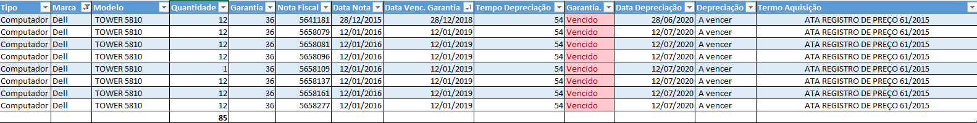
Nota-se da tabela alhures que o quantitativo de estações de trabalho de alto desempenho obsoletas, portanto fora do prazo do ciclo de vida útil até o final de 2020, será de 100%, e, diante da importância destes, faz-se necessária as devidas substituições, de forma a não obstar os trabalhos dos usuários que as manuseiam. Entre estas limitações, menciona-se o processamento moroso e lento, o superaquecimento do equipamento, além do acréscimo de consumo de energia elétrica ocasionando onerosidade aos cofres deste Poder.
Quanto a nobreaks, é sabido que como em muitas regiões do Brasil, o fornecimento de energia elétrica no estado de Mato Grosso não é linear e sofre constantes oscilações e quedas em seu fornecimento. Estas quedas podem causar a queima de equipamentos e em muitos casos, danos intermitentes às configurações e funcionamento dos equipamentos.
O fornecimento ininterrupto de energia é um artificio essencial à proteção dos equipamentos e à produtividade do ambiente tecnológico, posto que sua atuação suprime as oscilações na rede elétrica e fornece conforto e segurança aos usuários, evitando perda de dados e reduzindo custos de suporte técnico por danificação do hardware e/ou erros nos softwares instalados.
In casu, a atual estrutura de nobreaks para estações de trabalho e periféricos do parque computacional deste PJMT se mostra problemática, já que nem todas estão providas com tais equipamentos de forma plena, com demandas de atendimento represadas.
Além da demanda de nobreaks de baixa capacidade, existe também a demanda de nobreaks de 3kVA (alta capacidade), utilizados nos servidores de rede e de conectividade instalados em todo o Estado, os quais são sensíveis à qualidade e oscilações da energia elétrica que os alimentam.
O cenário do parque de nobreaks de baixa capacidade deste PJMT é o seguinte:
Cenário do parque de nobreaks do Poder Judiciário - depreciação
ID | Tipo | Marca | Quant. | Garantia. | Data Depreciação | Depreciação
1 | Nobreak | SMS | 200 | Vencido | 08/09/2021 | A vencer
2 | Nobreak | SMS | 300 | Vencido | 08/09/2021 | A vencer
3 | Nobreak | SMS | 651 | Vencido | 28/01/2021 | A vencer
4 | Nobreak | SMS | 893 | Vencido | 16/12/2020 | A vencer
5 | Nobreak | APC | 1002 | Vencido | 30/01/2020 | Depreciado
6 | Nobreak | APC | 677 | Vencido | 16/04/2019 | Depreciado
7 | Nobreak | APC | 1284 | Vencido | 25/04/2019 | Depreciado
8 | Nobreak | STAY | 893 | Vencido | 27/12/2016 | Depreciado

Ou seja, até o final do corrente ano, cerca de 3856 (três mil, oitocentos e cinquenta e seis) unidades de nobreaks estarão sem vida útil, com confiabilidade comprometida e em péssimas condições de uso. Essas situações podem levar à queima de equipamentos sustentados por ele e, até, perda de documentos judiciais e administrativos quando submetidos a quedas bruscas de energia.
Inobstante essa defasagem apresentada acima, se faz necessário trazer à baila a recente assinatura da Ata de Registro de Preços nº. 18/2020, cujo objeto é a aquisição de material permanente de informática, para 4.578 unidades de microcomputador, com o fito de substituição e, também, de acréscimo de máquinas no parque computacional do PJMT, fato que reforça a necessidade de atender a demanda por nobreaks de baixa capacidade.
Além da demanda de nobreaks de baixa capacidade, existe também a demanda de nobreaks de 3kVA (alta capacidade), utilizados nos servidores de rede e de conectividade instalados em todo o Estado, os quais são sensíveis à qualidade e oscilações da energia elétrica que os alimentam.
Estes são os nobreaks Lacerda, oriundos do Contrato n° 01/2013, num total de 130 unidades, os quais já se encontram sem vida útil, necessitando, assim, de substituição.
Por fim, nobreaks de 3kVA deverão atender, também, os servidores até então utilizados pela Coordenadoria Militar para o CFTV. Isto porque o CFTV será virtualizado, e, via de consequência, estes servidores serão instalados em ambiente diverso do Data Center das Comarcas, para fins de backup redundante, motivo pelo qual a necessidade de nobreak para manter a rede de energia elétrica. Vale ressaltar que estes servidores estão ligados atualmente em nobreaks de 1.200 VA, adquiridos nos idos de 2011, via Contratos n º 114/2011 e 33/2012, portanto também sem vida útil.
Desta feita, recorrendo ao nivelamento tecnológico da norma supracitada, serve o presente para o reaparelhamento do parque computacional com aquisição de computadores de alto desempenho e nobreaks, consubstanciando em celeridade e economicidade na prestação dos serviços jurisdicionais por magistrados e servidores, os quais farão uso de equipamentos que possibilitem que tais objetivos se efetivem, com consequente redução de riscos com paralisação ou descontinuidade das atividades desempenhadas pelo TJMT.
Salienta-se que a demanda tratada neste Estudo Preliminar é remanescente do Pregão Eletrônico nº 44/2019 – Itens 3 e 4, e do Pregão Eletrônico nº 49/2019 – Itens 1, 5 e 6, de necessidade já conhecida.

Definição e Especificação dos Requisitos da Demanda (Art. 14, I)
A demanda deste projeto compreende a aquisição de computadores de alto desempenho e de nobreaks, que tem como principal premissa a melhoria no desempenho, produtividade e otimização dos trabalhos administrativos e judiciários, além de proteção das estações de trabalhos e equipamentos de rede e conectividade das variações e interrupções de energia elétrica.
Os requisitos da demanda são:
- Computador de Alto Desempenho
- Garantia On-Site de 48 (quarenta e oito) meses;
- Assistência técnica e suporte;
- Permissão da utilização de, no mínimo, 3 (três) monitores simultâneos;
- Compatibilidade com o sistema operacional Windows 10;
- Deverá possuir alto desempenho de processamento, com pontuação acima de 15.000 pontos aferidos para soluções que fazem acesso a uma grande quantidade de arquivos;
- Possuir capacidade de expansão de memória;
- Placa de Vídeo Offboard;
- Teclado Brasileiro padrão ABNT II, Mouse e Gabinete;
- Atendimento aos requisitos de responsabilidade ambiental.
- Nobreak 800 VA
- Garantia On-Site de 24 (vinte e quatro) meses;
- Potência mínima: 800/400 W;
- Tensão de Entrada: 115V/220V Bivolt automático;
- Tensão de Saída: 115 V;
- Deverá possuir bateria VRLA.
- Nobreak 3 KVA
- Garantia On-site de 24 (vinte e quatro) meses;
- Potência mínima: 3000 VA / 2400W;
- Possuir comunicação inteligente interface RJ45, SNMP plug and play, USB e RS-232;
- Tensão nominal configurável de 220v ou 230v ou 240v ou todos três;
- Deverá possuir bateria VRLA.
A garantia referente aos Computadores de Alto Desempenho, 48 meses on-site (do fabricante e autorizada), foi assim definida com base no prazo de obsolescência dos equipamentos tanto para o judiciário, quanto para o mercado.
A garantia on-site dos computadores de alto desempenho deverá ser realizada na sede do Tribunal de Justiça, na Coordenadoria de Tecnologia da Informação – Departamentos de Suporte e Informação.
No tocante a garantia dos Nobreaks, o prazo de 24 meses de garantia do fabricante foi assim definido após pesquisa de mercado, pois, tempo superior, qual seja 36 meses, eleva os custos envolvidos para tanto. Ademais, prazo inferior ao estabelecido, demandaria prematuramente a proposição de novo processo licitatório para a contratação imediata de manutenção, onerando de forma precoce a contratação ora solicitada, e uma mínima diferença de valores
Entretanto, em virtude dos custos envolvidos no processo de retirada do equipamento e a extensão territorial que o Estado de Mato Grosso possui, com sede de Comarcas que chegam a ultrapassar a marca dos 1000 km de distância da Capital, a exigência da garantia on-site será para retirada, na sede do PJMT, referente aos Nobreaks de baixa capacidade, juntamente com a equipe da Coordenadoria de Tecnologia da Informação – Departamentos de Suporte e Informação. Para maior redução dos custos, a garantia solicitada será demandada quando a quantidade para conserto não seja inferior a 5 (cinco) para os nobreaks de baixa capacidade.
Em relação aos nobreaks de alta capacidade, a garantia on-site deverá ser realizada nas comarcas dos Polos Judiciais (ANEXO IV), pois em caso de queda de energia elétrica nas comarcas, os mesmos devem estar aptos para entrar em pleno funcionamento, evitando danos na prestação jurisdicional.
A fornecedora dos equipamentos deverá realizar a logística reversa das peças e componentes que forem substituídos durante o prazo de garantia on-site, atendendo os critérios de sustentabilidade econômica e ambiental.
Os detalhamentos técnicos pormenorizados constam descritos no ANEXO I, deste Estudo Preliminar.

Soluções Disponíveis no Mercado de TIC (Art. 14, I, a)
1.3.1. As soluções disponíveis no mercado, são:
1.3.2. Estações de Trabalho:
1.3.2.1. Desktop Tradicional: Popularmente nomeado como “computador de mesa”, refere-se ao modelo tradicional, utilizado em escritórios e em ambiente familiar. Estes são fornecidos, em regra, com gabinete (compartimento responsável por sustentar e proteger os dispositivos internos que compõe o computador), mouse e teclado. Como desvantagem deste modelo, cita-se o consumo elevado de energia elétrica para o seu funcionamento se comparado aos MINI PC’s, e uma maior ocupação de espaço no local de trabalho.
1.3.2.4. All in one: Este se caracteriza por agregar todas as peças da máquina em uma estrutura única, ou seja, são PCs que abrigam no monitor todo o hardware necessário para operar, como placa-mãe, processador e memórias. Seu design mais compacto economiza espaço e elimina uma grande quantidade de cabos na mesa. Cabos de teclado e mouse podem ser conectados via USB ou ser sem fio. É equipamento de tecnologia avançada, que alia a compactação de tamanho com a qualidade. Um dos diferenciais deste equipamento é a funcionalidade touch screen em seu monitor, presente em alguns modelos.
1.3.2.5 Thin client: Tal equipamento funciona como um “mini PC”, mas não alberga, em sua estrutura interna, HD, processador e memória como os convencionais (computador de mesa, MINI PC). A sua desvantagem é que dependendo das aplicações internas do órgão, a velocidade de acesso ou mesmo de execução de alguma atividade vai cair bastante e, por consequência, aumento de chamados de Help Desk.
1.3.2.2. Desktop Padrão Mini PC: Este modelo se assemelha, estruturalmente, ao desktop tradicional (mini gabinete, teclado e mouse). Contudo, deste diverge quanto ao dispêndio de energia, sendo mais econômico, já que a sua pequena dimensão restringe o tamanho da fonte de energia e capacidade do computador para dispersar o calor. Isto leva os seus fabricantes usar componentes altamente eficientes que usam pouca energia. Cita-se, ainda, sua estrutura pequena/compacta, permitindo seu encaixe atrás de um monitor e, por conseguinte, acarretando um maior espaço nas estações de trabalho, prevenindo acidentes aos seus usuários. Quanto ao seu desempenho, ele atende todas as necessidades dos usuários, não comprometendo a produtividade diária.
1.3.2.3. Desktop Alto Desempenho: Este se singulariza, contrastando-se com os demais, por contemplar capacidade de processamento de cálculos e gráficos elevada. Destinam-se principalmente, a usos profissionais específicos, como desenvolvedores de sistemas, arquitetura de rede, desenho industrial, criação de filmes 3D, laboratórios de física, entre outros. Acentua-se que, apesar dos pontos mencionados, não deve ser interpretado como um desktop "turbinado", por se destinar a um público específico.

1.3.3. Nobreaks:
1.3.3.1 Aquisição de nobreaks: Compra de equipamentos novos, de primeiro uso, com garantia.
1.3.3.2 Aluguel de nobreak (Outsourcing): Contratação de serviço de aluguel, pagando-se valor mensal pela disponibilidade do equipamento, instalação e manutenção. A contratada fornece o equipamento durante a vigência do contrato, e presta a assistência técnica.

Contratações Públicas Similares (Art. 14, I, b)
Após pesquisa na Internet, foram encontradas as seguintes contratações públicas similares:
- MINISTÉRIO DA SAÚDE (Fundação Oswaldo Cruz) - Pregão Eletrônico n. 9/2019, que tem por objeto a aquisição de equipamentos de informática – item 03 – Computador Workstation sem Monitor – com garantia mínima de 60 (Sessenta) meses.
- TJRN (Tribunal de Justiça do Estado do Rio Grande do Norte) - Pregão Eletrônico n. 27/2019, que tem por objeto a aquisição de computadores do tipo Workstation – com garantia de 48 (quarenta e oito) meses on-site.
- IBAMA (Instituto Brasileiro do Meio Ambiente) - Pregão Eletrônico n. 7/2018, que tem por objeto a aquisição de Nobreak 800 VA – item 08 – com garantia mínima de 12 (doze) meses.
- COREN (Conselho Regional de Enfermagem – MS) - Pregão Eletrônico n. 27/2018, que tem por objeto a aquisição de Nobreak 800 VA – item 06 – com garantia de 36 (trinta e seis) meses on-site.
- TRIBUNAL REGIONAL DO TRABALHO DA 4ª REGIÃO - Pregão Eletrônico n. 37/2019, que tem por objeto a aquisição de Nobreak 3 KVA – item 1 – com garantia de 60 (sessenta) meses.
- MINISTÉRIO DA DEFESA (7º Batalhão de Engenharia de Combate) – Pregão Eletrônico n. 03/2019, que tem por objeto a aquisição de Nobreak 3 KVA – item 15- com garantia de 12 (doze) meses.

Outras Soluções Disponíveis (Art. 14, II, a)
Esse item se aplica especialmente para o caso de soluções de TIC que envolva desenvolvimento de software, em que se faz necessária a verificação da existência de alternativa de soluções nos órgãos da Administração. Portanto, inaplicável a este projeto.

Portal do Software Público Brasileiro (Art. 14, II, b)
Não se aplica ao contexto deste Estudo Preliminar, vez que a demanda está relacionada à aquisição de equipamento físico.

Alternativa no Mercado de TIC (Art. 14, II, c)
As alternativas no mercado de TIC foram devidamente explicitadas neste Estudo Preliminar, no item 1.3.

Modelo Nacional de Interoperabilidade – MNI (Art. 14, II, d)
Não se aplica ao contexto deste Estudo Preliminar, vez que a demanda está relacionada à aquisição de equipamento físico.

Infraestrutura de Chaves Públicas Brasileira – ICP-Brasil (Art. 14, II, e)
Não se aplica ao contexto deste Estudo Preliminar, em razão de que a demanda projetada neste projeto está relacionada com a aquisição de equipamento físico, o qual não apresenta relação direta com sistema de chaves públicas.

Modelo de Requisitos Moreq-Jus (Art. 14, II, f)
Não se aplica ao contexto deste Estudo Preliminar, vez que a demanda está relacionada à aquisição de equipamento físico.

Análise dos Custos Totais da Demanda (Art. 14, III)
Os custos da presente contratação abrangem:
- Aquisição de computadores de alto desempenho, com seus periféricos (mouse e teclado), incluindo garantia on-site, suporte e assistência técnica por 48 (quarenta e oito) meses;
- Aquisição de nobreaks de 800 VA e 3 kVA, com garantia on-site e logística reversa, por 24 (vinte e quatro) meses.
- Tabela de Custos
DESCRIÇÃO | QUANTIDADE TOTAL | GARANTIA | VALOR UNITÁRIO | VALOR TOTAL
COMPUTADORES DE ALTO DESEMPENHO | 200 | 48 MESES | R$ 9.403,00 | R$ 1.880.600,00
NOBREAK 800 VA | 4054 | 24 MESES | R$ 538,71 | R$ 2.183.930,34
NOBREAK 3 KVA | 210 | 24 MESES | R$ 8.531,48 | R$ 1.791.610,80

- Nos valores unitários de cada computador de alto desempenho estão inclusos os custos com entrega, garantia, manutenção e suporte técnico.
- Nos valores unitários de cada nobreak estão inclusos os custos com entrega, garantia, manutenção e suporte técnico, além da logística reversa.
- Por se tratar de registro de preços, serão realizados empenhos durante a vigência da ata, de forma que cada empenho gerará um pagamento, após o recebimento definitivo.
A escolha do prazo de vigência da garantia on-site de 48 meses para os computadores de alto desempenho baseia-se no tempo de obsolescência dos equipamentos tanto para o Judiciário, quanto para o mercado; já a vigência da garantia on-site 24 meses para nobreaks se dá porque:
- Costumeiramente os fabricantes de tal tecnologia oferecem garantia e suporte a seus equipamentos pelo prazo alhures estipulado.
- Tempo de vida útil da bateria;
- Não aproveitamento in totun do investimento se tempo menor, ou custo desproporcional, se tempo maior;
- De igual sorte, pelas configurações dos equipamentos que se pretende adquirir, estima-se que os mesmos atendam a demanda das comarcas por igual período, incluindo previsão de criação de novas varas, comarcas, juizados e nomeação de novos servidores.
Assim, entende-se como boa estratégia para o equilíbrio da competitividade e segurança da contratação para os equipamentos pretendidos, a exigência de assistência técnica e garantia, conforme acima.
Salienta-se que para os nobreaks de alta capacidade, será necessário o pagamento de diárias para o deslocamento dos técnicos da Coordenadoria de Tecnologia de Informação – Departamento de Conectividade que farão a instalação dos mesmos nas Comarcas, bem como para os motoristas da Coordenadoria de Infraestrutura, que farão o transporte.
A análise dos custos totais da demanda se encontra detalhada no ANEXO IV deste Estudo Preliminar.

Escolha e Justificativa da Solução (Art. 14, IV)
Na seção 1.3 foram elencados os tipos de computadores e nobreaks, bem como as formas de contratações disponíveis no mercado, as quais passam a ser analisadas, de forma esmiuçada, a seguir.
Para este projeto será necessária a aquisição de computador de alto desempenho, que restou fracassado recentemente no Pregão Eletrônico nº 44/2019, e a demanda ainda persiste, já que visa a substituição dos que já estão sem garantia e que irão alcançar o seu tempo de vida útil até o final do ano de 2020.
No que se refere ao Computador do item 1.3.2.3. Desktop Alto Desempenho, este objetiva atender as áreas que dependam de equipamento com uma configuração técnica mais robusta, tais como utilização de ferramentas e componentes que exigem alto nível de processamento e armazenamento, ferramenta de banco de dados, desenvolvimento de sistema, de editoração gráfica/imagem/som, componentes para elevar usabilidade das aplicações, ferramentas para geração de relatórios, entre outros.
Os computadores de alto desempenho representam o padrão profissional utilizado para essas tarefas listadas acima, possibilitando a expansão e evolução dos sistemas judiciais, extrajudiciais e administrativos, aplicativos CAD e aplicações de edição de vídeo, os quais necessitam de maiores recursos computacionais.
Registra-se que o computador de alto desempenho - torre também atende os requisitos de sustentabilidade previsto no art. 17, I, “b”, Resolução nº 201/2015-CNJ, contendo previsão na especificação técnica da certificação 80 PLUS, que contém exigência de que as fontes de alimentação em computadores e servidores tenham 80% ou mais de eficiência energética a 10, 20, 50 e 100% da carga nominal, com um fator de potência real de 0,9 ou maior. Isso torna uma fonte de alimentação certificada 80 PLUS substancialmente mais eficiente do que as fontes de alimentação típicas. Tais dados podem ser encontrados no sítio eletrônico a seguir: https://www.plugloadsolutions.com/80PlusPowerSupplies.aspx.
Destarte, a aquisição de novos computadores se torna justificável, e atenderá, de forma exitosa, as seguintes demandas:
- Substituição dos equipamentos sem garantia, denominado de “end-of-live”. A manutenção de máquinas nessa situação ocasionaria prejuízo à presteza das atividades jurisdicionais, além de obstaculizar a celeridade.
- Garantia da performance necessária dos equipamentos para o desenvolvimento de sistemas propiciando agilidade na compilação dos produtos desenvolvidos na (Coordenadoria de Tecnologia da Informação - Departamento de Sistemas e Aplicações (DSA), Departamento de Conectividade (DCON), Departamento de Banco de Dados (DBD) e Departamento de Suporte e Informação (DSI) – Corregedoria Geral da Justiça – Departamento de Aprimoramento de Primeira Instância - DAPI, Coordenadoria Administrativa – Gráfica Express e Coordenadoria de Infraestrutura – Departamento de Obras, em razão das ferramentas utilizadas no monitoramento da infraestrutura da rede.
Referente aos nobreaks, a forma de contratação através de locação faz com que a instituição tenha um gasto fixo mensal, e as mensalidades pagas não resultarão na posse dos equipamentos, ou seja, não serão incorporados ao patrimônio do PJMT. Essa não incorporação ao patrimônio impossibilita a utilização do nobreak, pelo órgão, por cerca de mais 3 (três) anos, até que atinjam seu tempo de vida útil. Ou seja, após o período de garantia, que será de 24 (vinte e quatro) meses, os equipamentos poderão ainda ser utilizados por cerca de mais 3 (três) anos, até atingir seu tempo de vida útil, sendo necessário apenas contrato de manutenção, minorando e otimizando os gastos com o orçamento da instituição.
Com base nas informações detalhadas acima, fica evidente que a aquisição de nobreaks é a forma mais conveniente para atender a demanda deste Poder, já que suprirá as demandas represadas, modernizará o parque com a entrada de equipamentos novos e com garantia técnica válida, além de tecnologias mais avançadas e atendimento às normas de sustentabilidade ambiental atualizadas. Além disso, evita queima de servidores, computadores e periféricos, potencializando seu uso, provendo eficácia no uso do orçamento público.
No que tange às potências dos equipamentos, é certo que foram definidas conforme a capacidade de suporte de carga, de acordo com a utilização de cada um, sendo que o 800 VA será para atender as estações de trabalho e seus periféricos.
Para os aparelhamentos de rede ou conectividade, considerando a alta potência de consumo dos equipamentos constantes dos racks, ou seja, servidores VRTX, Acelerador WAN, switches, dentre outros, e, também, no que tange à autonomia e necessidade de redundância, a potência requerida é a de 3kVA por nobreak.
Cabe salientar que com a contratação ora pretendida, os nobreaks sem vida útil e obsoletos serão encaminhados à Coordenadoria Administrativa - Departamento de Material e Patrimônio, para procedimentos de doação.

Descrição da Solução (Art. 14, IV, a)
A demanda deste Estudo compreende o fornecimento de Computadores de Alto Desempenho e Nobreaks, incluído manutenção, suporte técnico e garantia on-site visando melhoria no desempenho, produtividade e otimização dos trabalhos, bem como o pleno funcionamento de todo parque computacional, periféricos, equipamentos de rede e conectividade do PJMT.

- Tabela de descrição da Solução
Descrição | Quantidade | Garantia on-site
Computadores de Alto Desempenho | 200 | 48 meses
Nobreak 800 VA | 4054 | 24 meses
Nobreak 3 KVA | 210 | 24 meses

O detalhamento técnico dos equipamentos encontra-se no ANEXO I deste Estudo Preliminar.

Alinhamento da Solução (Art. 14, IV, b)
Atender as metas do Planejamento Estratégico de Tecnologia da Informação e Comunicação (PETIC) e Plano Diretor de Tecnologia da Informação (PDTI);

- Tema: Infraestrutura e Tecnologia
- Objetivo estratégico – PEP PETIC-2019/2020 – item 4: Garantir confiabilidade, integralidade, disponibilidade das informações, serviços e sistema de TIC.
- Descrição do Objetivo: Promover a melhoria contínua da infraestrutura de TIC, visando garantir as atividades judiciais e administrativas do TJMT.
- Projeto: Melhoria da Infraestrutura de serviços de TI.
- Iniciativa estratégica: Aquisição de equipamentos de informática.
- Plano de Contratações de TIC – 2020: Esta ação está prevista no Plano de Contratações de TIC de 2020, constante nos itens 5 e 6 / Importante.
- PPA: Esta ação está prevista no Plano Plurianual 2020-2023, referente aos Microcomputadores - conforme CIA nº 0004734-50.2019.8.11.0000, aprovado, por unanimidade, pelo Tribunal Pleno – 11/07/2019. Quanto aos Nobreaks, será necessária suplementação, pois a sua contratação estava prevista no Plano Plurianual 2016-2019, mas devido ao fracasso dos itens no Pregão Eletrônico nº 49/2019, a sua aquisição será perpetrada novamente.

Benefícios Esperados (Art. 14, IV, c)
Os benefícios diretos que se almejam com a aquisição dos equipamentos são:
- Aumento na produtividade, acarretada pelo fornecimento de equipamentos novos com o devido suporte e recursos que auxiliem os servidores na realização de suas atividades;
- Mitigação de possíveis interrupções de natureza técnica;
- Aumento da segurança das informações por meio de equipamentos modernos, providos com sistemas operacionais suportados e atualizados;
- Ampliação da durabilidade dos equipamentos - computadores, e seus periféricos (scanners, monitores), bem como dos servidores e seus componentes (acelerador de rede, switches entre outros);
- Permitir o desligamento correto dos dispositivos de TIC em caso de interrupção do fornecimento de energia elétrica, evitando perda ou corrupção de dados;
- Redução de reclamações dos usuários por pane nos computadores e seus periféricos, ante a ausência de nobreak;
- Proporcionar qualidade para os usuários da rede quando de seus trabalhos rotineiros, evitando desligamento abrupto dos equipamentos em caso de oscilações/quedas de energia, com tempo para salvamento de documentos.

Relação entre a Demanda Prevista e a Contratada (Art. 14, IV, d)
A demanda ora trabalhada será adquirida de maneira parcelada, via Ata de registro de Preços, para fornecimento de computadores de alto desempenho e nobreaks, de acordo com a ocorrência das solicitações de empenhos.
- A demanda prevista para Computadores de Alto Desempenho fora calculada com base na substituição dos equipamentos que já se encontram sem garantia e que ficarão fora de vida útil ainda nesse ano de 2020, e, também, visando atender a demanda por tal equipamento pela Coordenadoria de Tecnologia da Informação - Departamento de Sistema e Aplicações (DSA), Departamento de Conectividade (DCON), Departamento de Banco de Dados (DBD) e Departamento de Suporte e Informação (DSI) – Corregedoria Geral da Justiça – Departamento de Aprimoramento de Primeira Instância (DAPI), Coordenadoria Administrativa – Gráfica Express e Coordenadoria de Infraestrutura – Departamento de Obras.
- Para os nobreaks de 800 VA, o quantitativo de equipamentos contemplados para atender a demanda fora de 2.854 (dois mil e oitocentos e cinquenta e quatro) unidades, as quais foram depreciadas no final do ano de 2019, além de 1.002 (mil e duas) unidades, as quais foram depreciadas em janeiro de 2020 e 198 (cento e noventa e oito) unidades para reserva técnica.
- Quanto aos nobreaks de 3 KVA, o cálculo se deu baseado na quantidade de nobreaks da marca Lacerda (130 unidades), que já estão sem vida útil, substituindo-os e, também, para atender os servidores da Coordenadoria Militar (90 unidades) que farão a redundância de backup do CFTV nas Comarcas.
A demanda prevista visa manter a quantidade de produtos com ciclo de vida útil e garantia ativos, suprir as ausências dos equipamentos no PJMT e, além disso, possuir reserva técnica seja para criação de novas varas, ou substituição temporária daqueles que poderão ir para manutenção, visando não ficar desfalcado.
A previsão de distribuição dos equipamentos se dará conforme tabela abaixo. Contudo, este Órgão Gerenciador se reserva no direito de alterá-los, conforme necessidades posteriores, respeitando-se, para todos os fins, os limites contratados.

Previsão de distribuição
Descrição | Destinação
 | 1º grau | 2ª grau
 | Quant. | Quant.
Computadores de Alto Desempenho, com garantia de 48 meses. | - | 200
Nobreak de 800VA, com garantia de 24 meses. | 3454 | 600
Nobreak de 3KVA, com garantia de 24 meses. | 185 | 35

Por se tratar de Ata de Registro de Preços, realizar-se-ão empenhos conforme a necessidade do PJMT, sendo a estimativa do primeiro empenho de:
Descrição | 1º Empenho
 | 1º grau | 2ª grau
 | Quant. | Quant.
Computadores de Alto Desempenho, com garantia de 48 meses. | - | 100
Nobreak de 800VA, com garantia de 24 meses | 2854 | 200
Nobreak de 3KVA, com garantia de 24 meses. | 130 | 10

Quanto ao serviço de garantia on-site, incluído a manutenção e suporte técnico, é certo que os custos estão inclusos nos itens, pagos à medida que ocorrer a entrega e recebimento definitivo dos equipamentos, momento em que iniciará a contagem do prazo, o qual se estenderá pelos consequentes meses subsequentes.

Requisitos Temporais (Art. 3, V)
- Prazo de entrega: até 45 dias corridos para computadores de alto desempenho, e 30 dias úteis para nobreaks, contados a partir do primeiro dia útil após a emissão do empenho, podendo ser prorrogado, a critério da administração, desde que não haja prejuízo ou atraso das atividades, ou no cumprimento de metas.
- Início da garantia: será iniciada após a emissão do Termo de Recebimento Definitivo.
- Encerramento da garantia: será finalizada em 48 (quarenta e oito) meses para os computadores de alto desempenho e 24 (vinte e quatro) meses para os nobreaks, contados a partir da emissão do Termo de Recebimento Definitivo.
Sendo necessário o pedido de prorrogação de prazo para entrega dos equipamentos, somente será conhecido por este Tribunal caso tal pleito seja devidamente fundamentado e enviado de maneira virtual, no e-mail do fiscal técnico, em até 20 (vinte) dias antes de expirar o prazo inicialmente estabelecido.

Adequação do Ambiente (Art. 14, V, a, b, c, d, e, f)
- Infraestrutura tecnológica: Utilização da infraestrutura já existente no PJMT.
- Infraestrutura elétrica: A disponibilização de energia elétrica ficará por conta deste PJMT.
- Logística de execução: Após a entrega dos equipamentos pela Fornecedora, será realizado o recebimento e aceite pelo PJMT, de acordo com prazo determinado em Termo de Referência.
Os computadores serão configurados pela equipe técnica do TJMT, devendo ser realizada a instalação dos softwares padrões do Poder Judiciário e, posteriormente, serão remetidos às unidades do Tribunal de Justiça.
Os nobreaks de 800 VA, destinados ao suprimento das estações de trabalho, serão distribuídos para as unidades demandantes pela equipe da Coordenadoria de Tecnologia da Informação – Departamento de Suporte e Informações – Setor de Hardware, via rota da Coordenadoria Administrativa - Departamento de Material e Patrimônio, e instalados pelos próprios usuários.
Já os nobreaks de 3 KVA, destinados ao atendimento dos servidores de rede e de conectividade, serão distribuídos pela equipe da Coordenadoria de Tecnologia da Informação – Departamento de Conectividade – NOC, via rota da Coordenadoria Administrativa - Departamento de Material e Patrimônio, e instalados pelos técnicos do próprio Departamento de Conectividade.
- Espaço físico e mobiliário: A disponibilização de espaço físico e mobiliário ficará por conta deste PJMT.
- Impacto ambiental: Para os nobreaks, em caso de substituição de bateria durante o prazo da garantia on-site, qual seja 24 meses, aplicar-se-á a Resolução CONAMA n. 401/2008, a qual explicita que estas devem ser entregues aos estabelecimentos que as comercializam ou à rede de assistência técnica autorizada pelas respectivas indústrias, para o seu repasse aos fabricantes ou importadores.
As entidades donatárias de nobreaks, quando da formalização do processo de Doação de Bens Inservíveis deste Poder, são as responsáveis pelo repasse, aos fabricantes, de peças e componentes nocivas ao meio ambiente, visando a sustentabilidade econômica e ambiental.

Orçamento Estimado (Art. 14, II, g)
- O orçamento estimado para a contratação será de R$ 5.856.141,14 (Cinco milhões, oitocentos e cinquenta e seis mil, cento e quarenta e um reais e quatorze centavos).

SUSTENTAÇÃO DO CONTRATO (Art. 15)

Recursos Materiais e Humanos (Art. 15, I)
Recursos materiais: Os recursos materiais (computadores e nobreaks) serão fornecidos pela empresa fornecedora, em pleno funcionamento e sem necessidade de aquisição de nenhum suprimento adicional por parte deste TJMT.
Recursos humanos: Ficará sob a responsabilidade da Coordenadoria de Tecnologia da Informação - Departamento de Suporte e Informações o recebimento dos computadores e dos nobreaks de 800 VA.
Ficará sob a responsabilidade da Coordenadoria de Tecnologia da Informação – Departamento de Conectividade o recebimento dos nobreaks de 3 KVA.
A preparação e configuração dos computadores é de responsabilidade da Coordenadoria de Tecnologia da Informação – Departamento de Suporte e Informação.
Ficará, ainda, sob responsabilidade da Coordenadoria de Tecnologia da Informação - Departamento de Conectividade a instalação dos nobreaks de 3 KVA.
Para instalação dos nobreaks de 800 VA, os próprios servidores a farão.
Ficará sob a responsabilidade da Coordenadoria Administrativa – Departamento de Material e Patrimônio o envio dos computadores e nobreaks para as Comarcas.

Qualificação técnica dos profissionais
Não se aplica ao contexto desta contratação.

Descontinuidade do Fornecimento (Art. 15, II)
Se, por qualquer eventualidade, a empresa fornecedora frustrar total ou parcialmente o objeto da avença, será necessária aplicação de penalidades, e ser observado o cadastro de reserva para convocação da empresa subsequente na ordem de classificação, caso tenha, ou elaboração de novo processo de licitação. Entretanto, a garantia deverá ser fornecida pelo fabricante, independente de termo firmado com a fornecedora, para aqueles produtos já entregues e recebidos definitivamente.
Em caso de descontinuidade da prestação do serviço de garantia técnica do objeto durante a vigência do Termo de Garantia, poder-se-á aplicar as cláusulas contratuais estipuladas para este caso.

Transição Contratual (Art. 15, III, a, b, c, d, e)
Na vigência do último ano da garantia, este Poder Judiciário deverá elaborar novo projeto que viabilize a substituição/manutenção dos equipamentos que perderão a cobertura durante o ano subsequente, mantendo-se a estrutura projetada neste Estudo Preliminar.

Estratégia de Independência Tecnológica (Art. 15, IV, a, b)
Por se tratar de soluções de hardware, para o qual há múltiplos fornecedores, não há dependência do fornecedor, não se aplicando ao contexto desta contratação.

Direitos de Propriedade Intelectual e Autorais
Não se aplica ao contexto deste projeto.

ESTRATÉGIA PARA A CONTRATAÇÃO (Art. 16)

Natureza do Objeto (Art. 16, I)
A aquisição de computadores de alto desempenho e nobreaks, com garantia on-site, incluído manutenção e suporte, possui natureza de bem permanente, com o intuito de atender as demandas provenientes das áreas administrativas e judiciais do PJMT, bem como prover rede de energia elétrica contínua, evitando queimas de equipamentos e perdas de documentos.

Parcelamento e adjudicação do Objeto (Art. 16, II e III)
O objeto deste Estudo Preliminar foi dividido em 3 (três) itens, de características distintas, com entrega e garantia on-site, incluindo-se aí manutenção e suporte técnico.
Pretende-se o de registro de preços, pois o desembolso financeiro para o presente caso não é necessário de uma única vez, não acumula bens no depósito da Coordenadoria Administrativa – Departamento de Material e Patrimônio gerando pagamento a mais de espaço de armazenamento e o gerenciamento de entrega e distribuição fica deveras facilitado.
Desta maneira, a licitação pode ser considerada como técnica e economicamente divisível, de forma que a adjudicação por itens não gera prejuízo para o conjunto, podendo, portanto, os objetos serem adjudicados a mais de 1 (uma) empresa, ampliando-se a competitividade da licitação.
In casu, como o projeto se trata de registro de preços com aquisição futura por itens, o valor da licitação deverá ser o menor preço individual de cada item.

Subcontratação
Não será permitida a subcontratação.
Deve-se reconhecer que, em uma abordagem conceitual rigorosa, dificilmente existiria uma situação em que a totalidade absoluta da prestação de serviços/fornecimento de produtos possa ser executada por uma única empresa sem recorrer a terceiros em nenhuma de suas etapas: transporte, fabricação de componentes etc.
Para efeito deste Estudo Preliminar, não será adotada esta abordagem conceitual rigorosa, bastando a prestação de serviços direta ao PJMT (suporte, manutenção, atualizações, upgrades e garantia), ainda que necessite recorrer a terceiros para obter os insumos necessários. Além disso, não há como permitir a transferência da obrigação contratual à terceiro, pois se assim fosse, estar-se-ia, in casu, admitindo a execução do núcleo do objeto contratado, culminando na subcontratação total, vedada pelo TCU.

Do consórcio:
A divisão do bem não é tecnicamente viável e existem fornecedores para ele, não sendo necessário, portanto, a aceitação da participação de consórcios.

Da amostra:
Será necessária apresentação de amostra, dos computadores de alto desempenho, pela empresa classificada dos itens, após convocação do pregoeiro, em virtude da averiguação prática e real da performance, funcionalidades e características dos equipamentos com os requisitos dispostos neste Estudo Preliminar.
A exigência da amostra é cabível quando uma análise meramente formal da proposta versus edital não é suficiente para conferir segurança à Administração quanto à adequação do objeto ofertado pelo particular, como é caso dos autos. Renato Geraldo Mendes explica:
“A finalidade da amostra é permitir que a Administração, no julgamento da proposta, possa se certificar de que o bem proposto pelo licitante atende a todas as condições e especificações técnicas indicadas na sua descrição, tal como constante no edital. Com a amostra, pretende-se reduzir riscos e possibilitar a quem julga a certeza de que o objeto proposto atenderá à necessidade da Administração. ”
Assim, até mesmo no pregão eletrônico, se essencial à aferição da compatibilidade entre o objeto ofertado e aquele pretendido pela Administração, a amostra deverá ser exigida, com o objetivo de, a despeito do objetivo de celeridade, se primar pelo atendimento da necessidade.
Ademais, nos casos em que efetivamente necessária a exigência de amostra, a omissão da medida potencializa os riscos de má-execução do contrato e até mesmo de desfazimento do vínculo, de modo que a aparente economia de tempo no procedimento resultaria em real atraso no atendimento da necessidade da Administração, caso configurada a inadequação do objeto.
Apesar de ainda suscitar questionamentos no âmbito da Administração, a exigência de amostras no pregão eletrônico é tema sobre o qual a jurisprudência do TCU vem se manifestando favoravelmente, como mencionado em recente decisão da Corte de Contas Federal, noticiada em seu Informativo de Licitações e Contratos nº 167:
“(…) Nesse passo, entendeu o relator que a exigência de amostras, quando requerida apenas do licitante classificado em primeiro lugar, é perfeitamente compatível com as peculiaridades da modalidade pregão, já que “garante a presteza, a perfeição e a eficiência do procedimento sem comprometer a sua celeridade”. Ademais, no que respeita à alegação de que o pregão eletrônico seria inviável na hipótese sob exame, consignou que “além de ampliar a competição, o pregão eletrônico não é incompatível com a exigência de amostras, caso o gestor considere-a indispensável, devendo, contudo, caso se trate de aplicação de recursos federais, exigi-la apenas do licitante provisoriamente classificado em primeiro lugar.” Nesses termos, o Tribunal, ao acolher a tese da relatoria, negou provimento ao recurso, mantendo inalteradas as determinações questionadas. Acórdão 2368/2013-Plenário, TC
035.358/2012-2, relator Ministro Benjamin Zymler, 4.9.2013.” (Informativo TCU nº 167, período 03 e 04 de setembro de 2013.) (Destaques)
Assim, a despeito da eventual perda de celeridade no curso do procedimento do pregão eletrônico, tem prevalecido o entendimento de que esta consequência é justificável ante o ganho de qualidade na identificação da solução proporcionada pela exigência de amostras.
Para os nobreaks, não será necessária a apresentação de amostra.

Modalidade e Tipo de Licitação (Art. 16, IV)
A licitação ora pretendida é oferecida por diversos fornecedores no mercado de TIC, vez que apresenta características padronizadas, usuais. Assim, trata-se de bens comuns e, portanto, licitação via Pregão, em sua forma eletrônica, pelo tipo menor preço de cada item, com finalidade de registro de preços, e modo de disputa aberto e fechado.

Lei Complementar n. 123/2006, alterada pela Lei Complementar n. 147/2014.
Poderão participar Microempresas -ME, Empresas de Pequeno Porte —EPP e Empresas Equiparadas a ME/EPP, no percentual da cota reservada a 25% (vinte e cinco por cento).
Não havendo vencedor em relação ao item decorrente de cota reservada e enquadrada no art. 48, III, da Lei Complementar nº 123/2006, aquela poderá ser adjudicada ao vencedor da cota principal, ou, diante de sua recusa, aos licitantes remanescentes, desde que pratiquem o preço do primeiro colocado.
Se a mesma empresa vencer a cota reservada e a cota principal, a contratação da cota reservada deverá ocorrer pelo preço da cota principal, caso este tenha sido menor do que o obtido na cota reservada.

Classificação e Indicação orçamentária (Art. 16, V)

Classificação: 4.4.90.52.00 – MATERIAL PERMANENTE.

Unidade Orçamentária: 03.601- Fonte 240/640.

Ação: 2009 – Manutenção de ações de informática.

Os nobreaks serão para atender a 1ª e 2ª instância; já os computadores de alto desempenho irão atender apenas a 2ª instância.

Vigência da Prestação de Serviço (Art. 16, VI)
A vigência da Ata de Registro de Preços para entrega e garantia on-site, de todos os itens, se dará da seguinte maneira:
- A Ata de Registro de Preços para a entrega dos equipamentos terá validade de 12 (doze) meses, a contar da data da assinatura.
- Para os computadores de alto desempenho, a garantia on-site será de, no mínimo 48 (quarenta e oito) meses.
- Para os nobreaks, a garantia on-site será de, no mínimo 24 (vinte e quatro) meses.
- A vigência da garantia e suporte técnico dos equipamentos será contabilizada a partir da data constante do Termo de Recebimento Definitivo.
- É necessário que seja lavrado “Termo de Garantia” para todos os itens e em todos as entregas.

Equipe de Apoio e Gestão à Contratação (Art. 16, VII)
Para a composição da Equipe de Apoio e Gestão da Contratação, foram feitas as seguintes indicações, conforme Portaria nº 219/2020-PRES:
- Departamento de Suporte e Informação:
Computadores de alto desempenho e Nobreaks de 800 VA.
Integrante demandante (art. 12, §5º, inciso III da Resolução 182/CNJ).
Nome | Marcos Pinto Gomes Júnior
Matrícula | 5851
E-Mail | marcos.gomes@tjmt.jus.br
Área (Departamento/Setor) | Departamento de Suporte e Informação

Integrante demandante Substituto (art. 12, §5º, inciso III da Resolução 182/CNJ).
Nome | Helton Corrêa Pereira da Matta
Matrícula | 21594
E-Mail | helton.matta@tjmt.jus.br
Área (Departamento/Setor) | Departamento de Suporte e Informação

Integrante Técnico (art. 12, §5º, inciso III da Resolução 182/CNJ).
Nome | Márcio Ciríaco da Silva
Matrícula | 7558
E-Mail | marcio.ciriaco@tjmt.jus.br
Área (Departamento/Setor) | Departamento de Suporte e Informação

Integrante Técnico Substituto (art. 12, §5º, inciso III da Resolução 182/CNJ).
Nome | Henardo Nunes Carneiro
Matrícula | 3302
E-Mail | henardo.carneiro@tjmt.jus.br
Área (Departamento/Setor) | Departamento de Suporte e Informação

- Departamento de Conectividade:
Nobreaks de 3 KVA
Integrante demandante (art. 12, §5º, inciso III da Resolução 182/CNJ).
Nome | Benedito Pedro da Cunha Alexandre
Matrícula | 6590
E-Mail | benedito.alexandre@tjmt.jus.br
Área (Departamento/Setor) | Departamento de Conectividade

Integrante demandante Substituto (art. 12, §5º, inciso III da Resolução 182/CNJ).
Nome | Antônio Francisco Mendonça Pereira Júnior
Matrícula | 40415
E-Mail | antonio.junior@tjmt.jus.br
Área (Departamento/Setor) | Departamento de Conectividade

Integrante Técnico (art. 12, §5º, inciso III da Resolução 182/CNJ).
Nome | Amarildo Gonçalo da Silva
Matrícula | 4344
E-Mail | amarildo.goncalo@tjmt.jus.br
Área (Departamento/Setor) | Departamento de Conectividade

Integrante Técnico Substituto (art. 12, §5º, inciso III da Resolução 182/CNJ
Nome | Helvidio Cesar Medeiros Terra
Matrícula | 9101
E-Mail | helvidio.terra@tjmt.jus.br
Área (Departamento/Setor) | Departamento de Conectividade

Fiscal e Integrante Administrativo (art. 12, §5º, inciso III da Resolução 182/CNJ
Nome | Marco Antônio Molina Parada
Matrícula | 5548
E-Mail | marco.parada@tjmt.jus.br
Área (Departamento/Setor) | Coordenadoria Administrativa

Fiscal e Integrante Administrativo Substituto (art. 12, §5º, inciso III da Resolução 182/CNJ
Nome | Anderson Domingues Augusto
Matrícula | 10082
E-Mail | anderson.augusto@tjmt.jus.br
Área (Departamento/Setor) | Coordenadoria Administrativa

ANÁLISE DE RISCOS
Os riscos identificados encontram-se enumerados nas tabelas abaixo:
REFERENTE À FASE
( x ) Planejamento de Contratação e Seleção do fornecedor ( ) Execução contratual
Risco 01 |  | Definição do objeto da contratação sem o devido aprofundamento técnico nos Estudos Preliminares |  | Grau do risco  (MÉDIO)
Probabilidade |  | ( x ) Baixa ( ) média ( ) alta
Impacto |  | ( ) Baixo ( ) médio ( x ) alto
Id. | Dano
1 | Contratação de equipamentos aquém das necessidades do PJMT;
2 | Possível impugnação do processo licitatório;
 | Ação Preventiva |  | Responsável
1 | Fazer análise de todas as possíveis soluções técnicas com possibilidade de atender a demanda do PJMT. |  | Equipe de Planejamento.
2 | Fazer estudo com base em contratações públicas similares e requisitos de negócio do PJMT. |  | Equipe de Planejamento.
3 | Definir objeto da contratação com o máximo de informação disponível. |  | Integrante Técnico
 | Ação de Contingência |  | Responsável
1 | Rever análise técnica do objeto da contratação, considerando apontamentos de apontamentos e impugnações. |  | Integrante Técnico
2 | Em caso de solução insuficiente, iniciar processo de nova contratação. |  | Integrante Demandante.
3 | Medidas administrativas cabíveis quanto à contratação já efetivada. |  | Integrante Administrativo.

REFERENTE À FASE
( x) Planejamento de Contratação e Seleção do Fornecedor ( ) Gestão do Contrato
Risco 02 |  | Atraso ou suspensão do processo licitatório em face de impugnações |  | Grau do risco  (MÉDIO)
Probabilidade |  | ( x ) Baixa ( ) Média ( ) Alta
Impacto |  | ( ) Baixo ( ) Média ( x ) Alta
Id. | Dano
1 | Não cumprimento dos prazos estabelecidos inicialmente no projeto, podendo afetar a qualidade dos serviços ofertados pelo PJMT.
 | Ação Preventiva |  | Responsável
1 | Elaborar o planejamento da contratação considerando soluções similares em outros órgãos. |  | Equipe de Planejamento.
2 | Estabelecer contato prévio com os possíveis fabricantes da solução, de modo a alinhar os requisitos de negócio do PJMT com as especificações técnicas mais aderentes no mercado. |  | Integrante Técnico
 | Ação de Contingência |  | Responsável
1 | Alocar integralmente os servidores responsáveis e que confeccionaram o EP e o TR, para dar respostas e, consequentemente, mitigar as causas que originaram a suspensão do processo licitatório. |  | Equipe de Planejamento

REFERENTE À FASE
(x) Planejamento de Contratação e Seleção do Fornecedor ( ) Gestão do Contrato
Risco 03 |  | Orçamento previsto da contratação mal estimado |  | Grau do risco  (MÉDIO)
Probabilidade |  | ( x ) Baixa ( ) Média ( ) Alta
Impacto |  | ( ) Baixo ( ) Média ( x ) Alta
Id. | Dano
1 | Encerrar a licitação com valores inexequíveis, impedindo a adjudicação do processo
2 | Licitação Deserta.
3 | Item do pregão fracassado.
4 | Contratar produtos com valores acima do mercado / Sofrer sanções por parte de órgãos fiscalizadores.
 | Ação Preventiva |  | Responsável
1 | Realizar pesquisa de preço envolvendo todos os participantes de mercado. |  | Equipe de Planejamento.
2 | Utilizar ferramentas de pesquisa de preço público (painel de preços). |  | Equipe de Planejamento.
3 | Especificar o objeto na pesquisa de preço de forma adequada, conforme especificação da solução pretendida na contratação. |  | Integrante Técnico.
 | Ação de Contingência |  | Responsável
1 | Em caso de suspensão por preço inexequível, realizar pesquisa de preço adequada, para nova publicação de edital. |  | Equipe de Planejamento
2 | Em caso de valores acima do mercado, negociar com a empresa contratada. |  | Pregoeiro

REFERENTE À FASE
( ) Planejamento de Contratação e Seleção do Fornecedor ( x ) Gestão do Contrato
Risco 04 |  | Contratada ficar impossibilitada de fornecer os produtos contratados devido a não manutenção das exigências habilitatórias. |  | Grau do risco  (MÉDIO)
Probabilidade |  | ( x ) Baixa ( ) Média ( ) Alta
Impacto |  | ( ) Baixa ( ) Média ( x) Alta
Id. | Dano
1 | Equipamentos do parque computacional sem vida útil.
2 | Baixa na qualidade dos serviços prestados pelo PJMT.
 | Ação Preventiva |  | Responsável
1 | Estudo de mercado quanto à qualificação da empresa a ser contratada. |  | Integrante Administrativo.
2 | Exigir documentação fiscal e econômica que respalde a saúde financeira da empresa a ser contratada. |  | Integrante Administrativo.
 | Ação de Contingência |  | Responsável
2 | Aplicar todas as sanções previstas em contrato. |  | Integrante Técnico
3 | Iniciar processo de contratação emergencial para contratação de nova empresa para fornecimento dos equipamentos. |  | Integrante Demandante.

REFERENTE À FASE
( ) Planejamento de Contratação e Seleção do Fornecedor ( x ) Gestão do Contrato
Risco 05 |  | Atraso na entrega dos equipamentos |  | Grau do risco  (MÉDIO)
Probabilidade |  | ( x ) Baixa ( ) Média ( ) Alta
Impacto |  | ( ) Baixa ( x ) Média ( ) Alta
Id. | Dano
1 | Não entrega de novos equipamentos, permanecendo com a capacidade limitada para demanda de crescimento.
2 | Não atender o item do questionário IGov TIC, no que tange ao nivelamento tecnológico do Poder Judiciários (Garantir a Infraestrutura de TIC).
 | Ação Preventiva |  | Responsável
1 | Verificar a capacidade técnica e econômica da fornecedora para que não haja descumprimento de suas obrigações. |  | Integrante  Administrativo
2 | Estipular prazos exequíveis de entrega no processo de contratação. |  | Equipe de Planejamento.
 | Ação de Contingência |  | Responsável
1 | Aplicação de penalidades previstas na ata de registro de preços. |  | Integrante Técnico.

APROVAÇÃO DO ESTUDO PRELIMINAR

DEPARTAMENTO DE SUPORTE E INFORMAÇÃO

Marcos Pinto Gomes Júnior | Helton Correa Pereira da Matta
Integrante Demandante | Integrante Demandante Substituto
Marcio Ciríaco Da Silva | Henardo Nunes Carneiro
Integrante Técnico | Integrante Técnico Substituto
Marco Antônio Molina Parada | Anderson Domingos Augusto
Integrante Administrativo | Integrante Administrativo Substituto

DEPARTAMENTO DE CONECTIVIDADE

Benedito Pedro da Cunha Alexandre | Antônio Francisco Mendonça Júnior
Integrante Demandante | Integrante Demandante Substituto
Amarildo Gonçalo da Silva | Helvidio Cesar Medeiros Terra
Integrante Técnico | Integrante Técnico Substituto
Marco Antônio Molina Parada | Anderson Domingos Augusto
Integrante Administrativo | Integrante Administrativo Substituto

Cuiabá, 07 de abril de 2020.

Anexo I

Detalhamento Técnico

Quant. | Descrição
200 | DESKTOP TORRE/SFF  PROCESSADOR  - Deverá possuir, no mínimo, 6 (seis) núcleos físicos;  - Possuir no mínimo, 12 MB de cache;  - Arquitetura x86 com suporte a 32 e 64bits.  - Controlador de memória DDR-4 integrado.  - TDP Máximo 65 W  - Não serão aceitos processadores descontinuados.  - O microprocessador deverá obter pontuação (score) de desempenho, no mínimo, de 14.500 pontos aferidos pelo site www.cpubenchmark.net, no link High End CPU Chart.  MEMÓRIA  - Deverá possuir memória DDR4 SDRAM 2666 MHz ou superior de, no mínimo, 16 (dezesseis) GB.  - Instalada em dois módulos idênticos de 8 (oito) GB com suporte a dual channel. A funcionalidade deverá estar implementada;  - Expansível a 32 (trinta e dois) GB.  PLACA MÃE  - Fabricação própria e exclusiva do modelo ofertado, do mesmo fabricante do equipamento. Não serão aceitas personalizações;  - Permitir acesso remoto ao POST (procedimento de inicialização) e BIOS para leitura e gravação, mesmo com o equipamento desligado através da rede;  - Deverá permitir ligar e desligar o micro remotamente, com controle de acesso, em horários programados;  - Possuir a capacidade de inventário remoto de hardware mesmo com o equipamento desligado;  - Permitir inicialização remota a partir de imagem (iso ou img) em USB.  - Suportar Autenticação IEEE 802.1x nas interfaces de rede integradas para autenticação na rede corporativa, mesmo que o sistema operacional não tenha sido iniciado.  - Possuir gerenciamento baseado em hardware que funcione nas redes seguras Cisco NAC e Microsoft NAP ou deve ser compatível com as tecnologias atuais de segurança oferecidas por esses fabricantes.  - Deverá suportar gerenciamento remoto por meio de tecnologia vPro ou DASH  INTERFACES E DISPOSITIVOS INTEGRADOS À PLACA PRINCIPAL  - Após instalação do mouse e do teclado, deverá possuir no mínimo 4 (quatro) interfaces USB livres.  - Pelo menos 2 (duas) das portas USB deverão ser compatíveis com o padrão USB 3.1  - Pelo menos 2 (duas) das portas USB deverão estar localizadas na parte frontal do gabinete.  - Não serão aceitos adaptadores.  - Interface de rede Ethernet Gigabit, com no mínimo 1 (um) conector RJ-45, suportando o modo de operação Full Duplex, auto-sense, integrada à placa-mãe, possuindo WOL (Wake On Lan), totalmente compatível com os padrões Ethernet IEEE 802.2 e 802.3.  CONTROLADORA DE REDE SEM FIO  - Deverá possuir placa de rede sem fio padrão PCI Express 1x com suporte aos padrões 802.11 ac/a/b/g/n, capaz de funcionar em duas bandas de frequência: 2.4GHz ou 5Ghz e suportar criptografia: 802.1x, WEP, WPA, WPA2.  - Deve possuir conexão para duas antenas wifi e módulo Bluetooth.  - Deverá acompanhar duas antenas wifi externas e removíveis de no mínimo 5dbi.  BIOS  - Controle de permissões de acesso através de senhas, sendo uma para inicializar o equipamento, uma para os recursos de gerência e outra para alteração das configurações do BIOS (supervisor);  - BIOS desenvolvida pelo mesmo fabricante do equipamento, ou, este deverá ter direitos copyright sobre esse BIOS; não sendo aceitas soluções em regime de O&M ou customizadas.  - Produzida ou atualizada a partir de 2017.  - Atualização da BIOS (inclusive remotamente), por meio de interface gráfica;  - As atualizações, quando necessárias, deverão ser disponibilizadas no site do fabricante.  ARMAZENAMENTO  - Deverá possuir, no mínimo, 1 (uma) unidade de armazenamento do tipo SSD (Solid State Drive) com capacidade de no mínimo 480 GB com tecnologia MLC;  - Velocidade de leitura sequencia mínima de 500 MB/s e de escrita mínima de 450 MB/s.  - Deverá possuir, no mínimo, 1 (uma) unidade de armazenamento do tipo HDD (Hard Drive Disk) com capacidade mínima de 1 TB, cache de 64 MB e velocidade de 7200 RPM.  CONTROLADORA DE VIDEO OFFBOARD  - Placa de Vídeo PCI Express 3.0 16x, com no mínimo 2 GB de memória GDDR5 de no mínimo 128 bits, dedicada.  - Deverá suportar resolução de, no mínimo, 1920 x 1080 a 60HZ;  - Deverá possuir no mínimo 3 saídas de vídeo.  - No caso da uma ou mais interfaces serem DisplayPort deverá ser fornecido adaptador para conversão de DisplayPort para VGA para cada interface, juntamente com o cabo a ser utilizado.  - Deverá atender ao padrão DIRECTX 12 ou superior;  - Deverá possuir recursos para utilização de 3 (três) monitores simultaneamente com opção de imagem multiplicada ou extensão da área de trabalho, utilizando ou não o adaptador.  TECLADO  - Teclado com no mínimo 104 teclas (AT Enhanced), padrão ABNT II. O equipamento deverá funcionar corretamente quando o Sistema Operacional estiver configurado para o Teclado Brasileiro ABNT II.  - A impressão sobre as teclas deverá ser do tipo permanente, não podendo apresentar desgaste por abrasão ou uso prolongado;  - Deverá apresentar baixo nível de ruído ao se pressionar as teclas;  - Deverá apresentar baixa resistência ao se pressionar as teclas;  - Deverá possuir ajuste de inclinação;  - O acionamento de qualquer LED indicativo não pode dar a impressão de estarem sendo acionados outros LEDs;  - Teclado da mesma cor predominante do gabinete (CPU).  - Padrão USB  - Deverá ser resistente a derramamento de líquidos.  MOUSE  - Possuir 2 (dois) botões na parte superior, para manuseio com os dedos indicador e médio, e dispositivo de rolagem do tipo “scroll wheel” localizado entre os botões que permita ser clicado;  - Deverá ser ambidestro (simétrico), permitindo o uso adequado por pessoas destras e canhotas;  - Deverá possuir baixo nível de ruído ao se clicar nos botões e ao se utilizar a rolagem;  - Deverá possuir tecnologia óptica de, no mínimo, 1.000 dpi (pontos por polegadas);  - Deverá ter conexão USB com fio, sem uso de adaptadores;  - Deverá acompanhar mouse pad com apoio para o pulso, base antiderrapante, na cor preta e que permita o perfeito funcionamento do mouse especificado.  - Deverá possuir a mesma tonalidade do gabinete (cor).  GABINETE/FONTE  - As dimensões aproximadas:  - Altura: de 274 mm até 458 mm; aproximadamente  - Largura: de 95 mm até 220 mm, aproximadamente  - Profundidade: de 304 mm até 566, aproximadamente.  - Possuir sistema de refrigeração dimensionado para perfeita refrigeração do processador e demais componentes internos ao gabinete, para garantir a temperatura de funcionamento e vida útil dos componentes, considerando a operação na capacidade máxima do microprocessador em ambiente não refrigerado.  - Na cor preta, cinza, prata ou combinação dessas.  - Possuir botão liga/desliga na parte frontal do gabinete.  - Possuir luzes de indicação na parte frontal do equipamento, um para indicar que o equipamento está ligado e o outro para indicar a atividade do disco rígido.  - Possuir no mínimo 1 (um) alto falante interno de pelo menos 1 (um) Watt de potência, compatível com a controladora de som do equipamento.  - Possuir sistema para uso de cadeado ou fechadura para controle de acesso ao interior do gabinete, não sendo utilizadas adaptações no mesmo.  - Possuir “pés” ou “suporte” de borracha antiderrapante.  LEITOR/GRAVADOR DE CD/DVD  - Gravador de DVD e CD interno, padrão SATA, compatível com mídias DVD Dual/Double Layer com até 8,5 GB de capacidade;  - Modos de gravação: DVD-RAM, DVD±R, DVD±RW, CD-R, CD-RW, DVD-R DL, DVD+R DL,DVD RW DL  FONTE DE ENERGIA  - Fonte de Energia do tipo ATX de no mínimo 450W Real, com PFC ativo e Certificação 80 Plus GOLD ou Superior.  - A fonte terá de suportar todo o conjunto de equipamentos e periféricos usado neste Tribunal de Justiça, inclusive com o uso de 5 ou mais portas USB simultaneamente, Scanners de mesa (i1150, i1190), Edição de Imagens 3D, AutoCAD, criação, edição e desenvolvimento de Vídeos HD, FULL HD e 4K, edição de áudios Estéreos e o uso de 3 Monitores.  ACESSÓRIOS  - Não serão admitidos acessórios modificados através de adaptadores, frisagens, usinagens em geral, furações, emprego de adesivos, fitas adesivas ou qualquer outro procedimento ou emprego de materiais inadequados que adaptem forçadamente os acessórios ou suas partes que sejam fisicamente ou logicamente incompatíveis;  - Deverão ser fornecidos os cabos para ligação analógica e digital do monitor ao PC, através das conexões de entrada disponíveis no computador;  - Deverão ser fornecidos todos os cabos e drivers e outros softwares, compatíveis com o sistema operacional Windows 10 Professional 64 bits, necessários para o total funcionamento do equipamento;  - Deverá ser fornecido adaptador de tomada do padrão novo (fêmea NBR 14136) para o padrão antigo (macho - 2P+ T);  SISTEMA OPERACIONAL  - Cada equipamento deverá vir previamente instalado e licenciado com o Sistema Operacional Microsoft Windows 10 Professional 64 bits em português (Brasil) configurado de modo a reconhecer os elementos de hardware que compõem o sistema;  - Deverão ser fornecidas, por local de entrega, 3 (três) mídias de instalação/restauração do Microsoft Windows 10 Professional 64 bits em português (Brasil);  - Por mídia de instalação/restauração entende-se o Sistema Operacional em imagem gravado em pendrive.  - Soluções de restauração em partição dentro do HD não serão aceitas como forma de substituir as mídias supracitadas;  - Deverá ser fornecido através de mídia CD, Pendrive, ou pela internet, atualização do BIOS, mantendo a licença OEM do equipamento;  - Os equipamentos devem ser entregues customizados com a imagem padrão do CONTRATANTE, contendo o Windows 10 Professional 64bits em português (Brasil) a instalação dos aplicativos, sistemas e configuração.  RESPONSABILIDADE AMBIENTAL  - Comprovar a eficiência energética do equipamento, mediante apresentação de certificado emitido por instituições públicas ou privadas.  - Comprovar que o equipamento não é fabricado utilizando as seguintes substâncias nocivas ao meio ambiente nas quantidades permitidas pela diretiva RoHS: chumbo (Pb), cádmio (Cd), mercúrio (Hg), cromo hexavalente (Hex-CR, bifenilos polibromados (PBBs) e éteres defenil-polibromados (PBDEs);  - Comprovar que o equipamento está em conformidade com a norma IEC 60950 ou similar emitida por instituição acreditada pelo INMETRO ou internacional equivalente para segurança do usuário contra incidentes elétricos e combustão dos materiais elétricos;  - O fabricante deverá ser membro da RBA – Responsible Business Alliance – comprovado através do site www.responsiblebusiness.org/about/members  - Que o fabricante possua certificação EPEAT 2018 comprovado através do site www.epeat.net. Será admitida certificação similar a EPEAT 2018, devidamente emitida por organismos nacionais compatíveis.  DISPOSIÇÕES GERAIS  - Cada equipamento deverá ser acompanhando de 1 (uma) trava de segurança com fechadura de aço mecânica rosqueável, com chave micromecânica do tipo canhão para travamento de gabinete de microcomputador que faça uso de parafuso. Todos os cadeados deverão ser abertos com chaves. Não serão aceitos cadeados baseados em código. Todos os “segredos” deverão ser iguais, podendo ser abertos por qualquer uma das chaves entregues.  - A cada grupo de até 10 (dez) equipamentos contratados deverão ser entregues 2 (duas) chaves universais para os cadeados.  - Deverão ser entregues todos os cabos, drivers e manuais necessários à sua instalação bem como a de seus componentes. Todos os cabos necessários ao funcionamento dos equipamentos deverão ser fornecidos, incluindo os cabos para todas as saídas de vídeo, com comprimento de, no mínimo, 1,40m (um metro e quarenta centímetros).  - O equipamento proposto deverá estar em linha de produção, ou seja, sendo produzido pelo fabricante.  - Garantia On-Site de 48 (quarenta e oito) meses.
4054 | Nobreak 800 VA  Potência mínima: 800VA/400W.  Tensão de Entrada: 115V/220V Bivolt automático.  Tensão de Saída: 115V.  - Deverá permitir tensões de entrada em 115 Volts / 127 Volts / 220 Volts com modo de seleção automático.  - Deverá suportar frequência nominal de entrada de 60 Hertz com variação não superior a 8 hertz.  - Deverá possuir Regulagem Automática de Voltagem (AVR) permitindo que o UPS trabalhe em Subtensões e Sobtensões sem entrar em modo bateria.  - Deverá permitir ligar o equipamento mesmo sem qualquer energia externa.  - Deverá possuir alerta sonoro em caso de falta de tensão na rede elétrica.  - Deverá possuir tipo de Conexão de entrada NBR 14136:2012.  - Deverá possuir cabo com plugue padrão NBR 14136:2012.  DISPOSITIVOS DE PROTEÇÃO  - Deverá possuir proteção por fusível de vidro, de fácil acesso e com fusível reserva ou circuit-break rearmável.  - No caso da proteção por fusível de vidro, cada nobreak deverá acompanhar mais 2 (dois) fusíveis adicionais sobressalentes, além dos que acompanham o equipamento por padrão.  - Deverá possuir proteções para sobtensão de bateria.  - Deverá possuir proteções para sobrecarga e curto-circuito.  - Deverá possuir proteções para subtensão e sobtensão.  - Deverá possuir proteções para subfrequência e sobfrequência.  - Deverá possuir proteções para descarga total das baterias.  - Deverá possuir proteções para surtos e picos de tensão, como varistor entre fase e neutro.  - Deverá possuir filtro de linha contra picos de tensão de energia.  - Deverá possuir estabilizador com, no mínimo, 03 estágios de regulação.  CARACTERÍSTICAS DE SAÍDA:  - Deverá possuir capacidade mínima de Potência Nominal de 400 Watts;  - Deverá possuir tensão nominal de saída de 115 Volts.  - Deverá possuir variação de tensão de saída de no mínimo ± 6 % (MODO BATERIA e – 10% + 6 MODO REDE).  - A Frequência de saída deverá ser sincronizada em ± 1 %, de forma automática.  - Deverá possuir tipo de forma de onda do tipo Senoidal por Aproximação (PWM), com controle de largura e amplitude.  CONEXÕES DE SAÍDA:  - Deverá possuir no mínimo, 06 (seis) tomadas disponíveis 2P+T padrão NBR 14136:2002, diretamente no corpo do produto.  BATERIA E TEMPO DE OPERAÇÃO:  - Deverá possuir bateria VRLA Chumbo-Ácido selada regulada por válvula, livre de manutenção, a prova de vazamento, própria para uso em equipamentos do tipo UPS.  - Deverá possuir tempo de recarga de, no máximo, 12 horas.  - Deverá possuir gerenciamento das baterias por meio de carregador automático que detecta a necessidade de recarga mesmo sem carga na saída.  - Deverá possuir o “Battery Saver”, desligamento por ausência de consumo na saída, evitando a descarga das baterias.  - Deverá possuir no mínimo 01(uma) bateria 12 Volts/7Ah internas, com tensão de 12VDC. Não será aceito equipamento com bateria do tipo automotiva ou similar.  CARACTERÍSTICAS ADICIONAIS:  - Deverá possuir um cooler com ventilação extra para manter a temperatura interna baixa. A rotação do cooler deve ser controlada em função da potência na saída.  - Deverá possuir indicador visual, na parte frontal, para a leitura dos status de utilização e condições do UPS, tais como: rede; inversor e bateria, podendo ser 1 (um) ou mais Leds ou monitor digital.  - O equipamento deverá realizar auto teste das baterias e componentes.  RENDIMENTO E AMBIENTAL:  - Deverá possuir rendimento de >= 90% (modo rede) e >= 80% (modo bateria).  - Deverá suportar umidade relativa de operação entre 0 e 90%, sem condensação.  - Deverá possuir modo de eficiência de energia com stand-by.  DOCUMENTAÇÃO:  - Os manuais de operação, instalação e manutenção deverão ser fornecidos em Português.  DECLARAÇÕES:  1.Tabela comprobatória das características solicitadas, independente da sua descrição, através de documentos cuja origem seja exclusivamente do fabricante dos produtos, como catálogos, manuais, ficha de especificação técnica, informações obtidas em sites oficiais do fabricante através da internet, indicando as respectivas URL (Uniform Resource Locator). As comprovações devem ser claras, com indicação de página na tabela comprobatória. A não comprovação de alguma característica exigida, quando solicitada pelo Órgão Gerenciador, levará à desclassificação da proposta.  2.Fica ressalvado que a descrição do produto a ser ofertado deverá ser o da especificação peculiar da marca do equipamento, não o da transcrição fiel das especificações descritas no presente edital.  3.Declaração do fabricante que os equipamentos ofertados possuem assistência técnica (autorizada) na Capital, apresentando ainda o nome da empresa e seu respectivo endereço e contato, com todos os dados e comprovações acima.  4.Serão feitas diligências ao site do fabricante na fase de aceitação da proposta, com objetivo de analisar a compatibilidade técnica do produto apresentado em proposta / catálogo com as demais características solicitadas em edital, inclusive marca, modelo e autonomia. Qualquer divergência no confronto das informações levará à desclassificação da proposta.  5.Os produtos ofertados devem ser de série e com fabricação contínua para que possibilitem a devida reposição de peças em garantia e fora de garantia sem atrasos. No momento da apresentação das propostas, todos os componentes constantes da Solução deverão possuir EOL (End-of-life) e EOS (End-of-support) não definidos ou anunciados para um prazo superior a 12 meses. Diante disso, catálogos e manuais técnicos não devem conter a expressão “opcional” para o atendimento a qualquer item exigido no termo de referência, sob pena de desclassificação da proposta apresentada.  6.Declarar o fabricante que atende o disposto na Resolução CONAMA n. 401/2008, acerca do descarte de pilhas e baterias.
210 | Nobreak 3kVA  CARACTERÍSTICAS GERAIS  - Nobreak deverá ser senoidal, on-line, dupla conversão, micro processado.  - Possibilitar gerenciar, local e remotamente, as condições da rede elétrica e o status de múltiplos Nobreaks simultaneamente, prevenindo falhas e/ou perda de dados.  - Deverá possuir saída para comunicação inteligente interface RJ45, SNMP com plug and play, USB e RS-232 (acompanhar cabo USB).  - A sua instalação deverá ser em rack e, neste caso, acompanhar trilho para instalação junto ao mesmo;  - Deverá ser compatível ao tamanho do rack de até 2U;  - Deverá ter profundidade máxima de 90 CM;  - Deverá possuir circuito corretor de fator de potência de entrada;  - Deverá possuir filtro de linha interno;  - Deverá fornecer autonomia de 15 minutos a 50 % de carga com memorial de cálculo e teste.  - Possuir, no mínimo, uma conexão para baterias externas (expansão do tempo de autonomia).  - Possuir sinalização audiovisual em display e alarmes sonoros;  - Permitir ser ligado na ausência de rede elétrica.  - Possuir fusível rearmável, sem a necessidade de substituição do fusível.  - BYPASS automático.  - CARACTERISTICAS DE SAIDA:  - Fornecer potência mínima de 3000VA;  - Fornecer no mínimo a potência real de 2400 watts ou superior.  - Fornecer tensão nominal configurável de 220v ou 230v ou 240v ou ainda todos três.  - Deverá fornecer regulação estática para carga resistiva ± 1%  - Conter frequência nominal nas escalas: 50/60 Hz  - Forma de onda senoidal pura;  - Deverá fornecer no mínimo 04 Tomadas saída (Padrão NBR14136 20A). Caso o equipamento possua saídas diferentes das solicitadas, deverão ser fornecidos adaptadores para o padrão NBR14136 20A para cada uma das saídas.  - CARACTERISTICAS DE ENTRADA: ENTRAD  - Fornecer tensão nominal 220V.  - Variação máxima de tensão nas escalas: 160 a 288V.  - Fornecer frequência nominal nas escalas: 50/60 Hz  - Cabo com plugue Padrão NBR14136 (20A). Caso o equipamento possua cabos de entrada diferentes das solicitadas, deverão ser fornecidos adaptadores para o padrão NBR14136 20A.  - BANCO DE BATERIAS:  - Composto de baterias chumbo-ácidas de tecnologia VRLA (válvula regulada), seladas;  - Deve haver acesso para verificação de todas as suas conexões, bem como medição de tensão, sem necessidade de desmonte do conjunto;  - Deve possuir limitador para corrente de recarga e descarga;  - Tempo de recarga de 80% de sua capacidade completa inferior a 6 horas após a descarga completa das baterias;  - PROTEÇÕES:  - Subtensão de rede elétrica.  - Surtos de tensão de entrada.  - Correção linear de variação de rede.  - Variações de frequência da rede elétrica.  - Distorção harmônica da rede elétrica.  - Ruído de rede elétrica.  - Sobretensão de rede elétrica.  - O software deverá ser fornecido em sua versão mais atualizada;  - SINALIZAÇÕES E ALARMES:  - Possuir sinalização visual através de LEDs ou LCD para rede presente, baterias, falha e bypass;  - Indicação de medidas de tensão de entrada e saída, tensão das baterias, potência e frequência de saída;  - Alarme sonoro para falha de energia na rede elétrica (operação em baterias), final de descarga das baterias e falha geral;  - Possibilidade de desligamento e reativação do alarme sonoro via software e hardware.  - CONTROLE E MONITORAMENTO REMOTOS:  - Possuir interface interna de comunicação RJ-45;  - Possuir interface de gerência web, além de software para monitoramento remoto com as seguintes características:  - Compatibilidade com os ambientes Windows e Linux;  - Deve possibilitar a execução de procedimentos de reinicialização e  - desligamento em situações normais de funcionamento, ou automaticamente em situações de baixa carga de bateria (falha de energia na entrada)  - Possibilidade de configuração de seu endereçamento IP para acessos via web;  - Acesso à interface de gerenciamento protegido por senha;  - Possibilidade de atualizar versões remotamente;  - Deve possuir o monitoramento através de protocolo SNMP v2c ou v3 Ser capaz de gerar traps SNMP e enviar emails imediatamente na ocorrência dos seguintes eventos: falta de rede, retorno de rede, bateria crítica, bypass ativado, bypass desativado, falha interna, retorno à operação normal e sobrecarga;  - Permitir consulta das grandezas monitoradas e situação dos alarmes pela web. As informações disponíveis devem ser, pelo menos: tensão, corrente e frequência de entrada; tensão, corrente, frequência, potência e carga na saída; autonomia e tensão da bateria; temperatura interna, temperatura externa e umidade externa. Além disso, devem estar disponíveis a autonomia prevista e o percentual de carga das baterias;  - Apresentar, através de página web, os registros (logs) de eventos reais do equipamento;  - Instalação e atualização de firmware remotamente através de FTP ou TFTP ou HTTP.  DECLARAÇÕES  1.Tabela comprobatória das características solicitadas, independente da sua descrição, através de documentos cuja origem seja exclusivamente do fabricante dos produtos, como catálogos, manuais, ficha de especificação técnica, informações obtidas em sites oficiais do fabricante através da internet, indicando as respectivas URL (Uniform Resource Locator).  As comprovações devem ser claras, com indicação de página na tabela comprobatória.  2.Fica ressalvado que a descrição do bem a ser ofertado deverá ser o da especificação peculiar da marca do equipamento, não o da transcrição fiel das especificações descritas no presente edital.  3.Declaração do fabricante que os equipamentos cotados possuem assistência técnica (autorizada) no Estado, apresentando ainda o nome da empresa e seu respectivo endereço e contato, com todos os dados e comprovações acima.  4.Serão feitas diligências ao site do fabricante na fase de aceitação da proposta, com objetivo de analisar a compatibilidade técnica do produto apresentado em proposta / catálogo com as demais características solicitadas em edital, inclusive marca, modelo e autonomia. Qualquer divergência no confronto das informações levará à desclassificação da proposta.  5.Os produtos ofertados devem ser de série e com fabricação contínua para que possibilitem a devida reposição de peças em garantia e fora de garantia sem atrasos. No momento da apresentação das propostas, todos os componentes constantes da Solução deverão possuir EOL (End-of-life) e EOS (End-of-support) não definidos ou anunciados para um prazo superior a 12 meses. Diante disso, catálogos e manuais técnicos não devem conter a expressão “opcional” para o atendimento a qualquer item exigido no termo de referência, sob pena de desclassificação da proposta apresentada.  6. Declarar o fabricante que atende o disposto na Resolução CONAMA n. 401/2008, acerca do descarte de pilhas e baterias.

Anexo II

Contratações Públicas Similares

Ministério da Saúde (FIOCRUZ) – Pregão Eletrônico n. 09/2019 – item 03

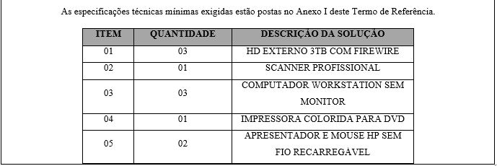

TJRN – Pregão Eletrônico n. 27/2019
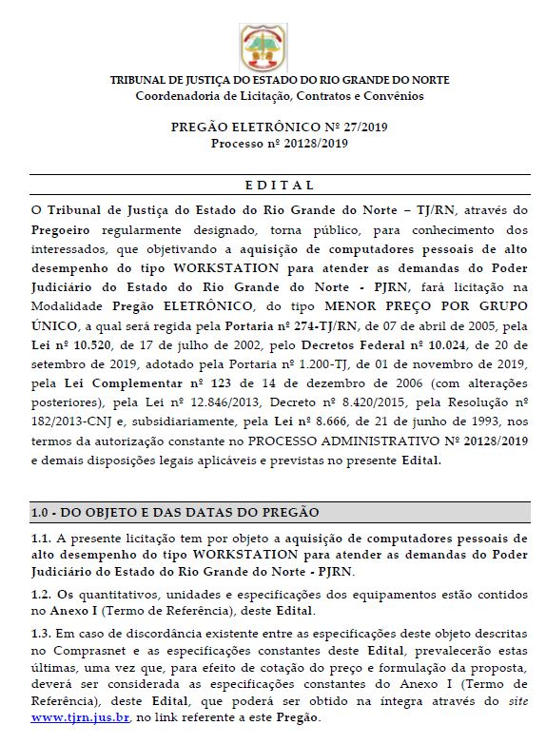

IBAMA – Pregão Eletrônico n. 07/2018 – Item 08

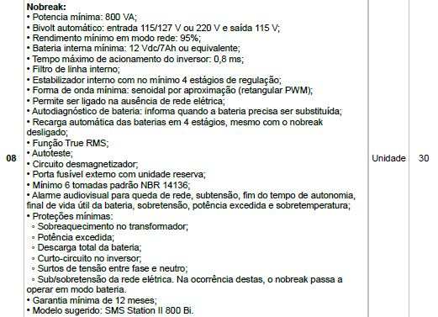

- COREN – Pregão Eletrônico n. 27/2018 – Item 06

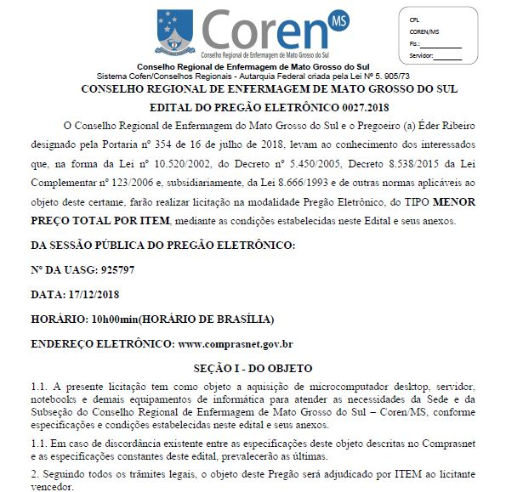
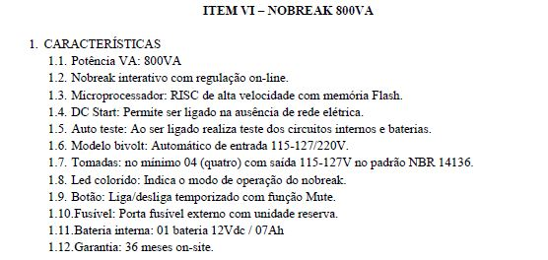

- TRIBUNAL REGIONAL DO TRABALHO DA 4ª REGIÃO – Pregão Eletrônico n. 37/2019 – Item 01

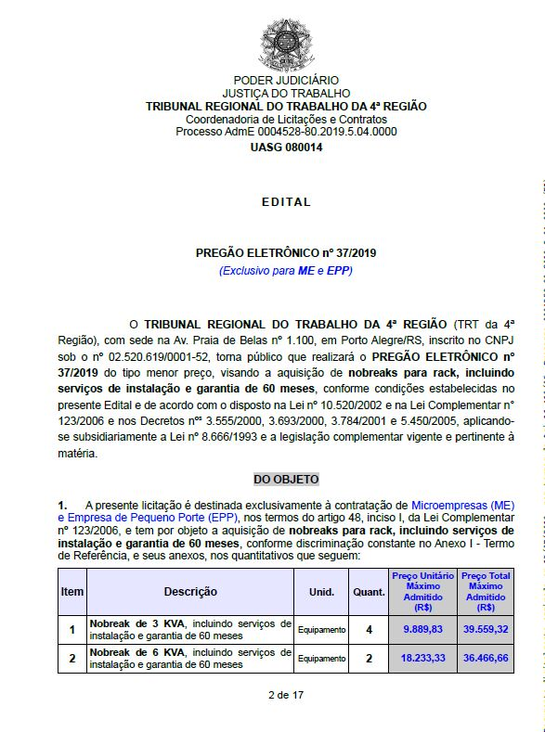

- MINISTÉRIO DA DEFESA – Pregão Eletrônico n. 03/2019 – Item 15

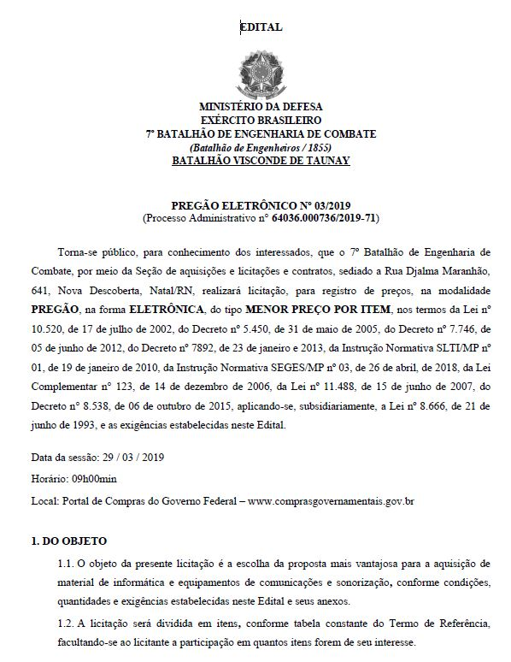

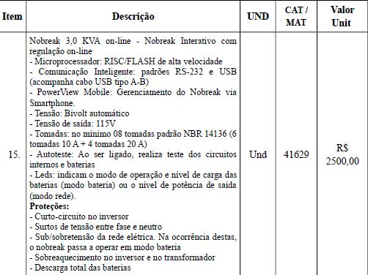

Anexo III

Lista de Potenciais Fornecedores
  - Aquisição de Equipamentos de Informática
 | Fornecedor
1 | Nome: TJC Importadora LTDA-ME  Telefone: (54) 3273-1030  E-mail: tiago@tjcimportadora.com.br  Contato: Tiago José Caumo
2 | Nome: Studio Informática  Telefone: (65) 3634-0798  E-mail: jair@studioinf.com.br  Contato: Jair Lacerda
3 | Nome: Kamar Kayal EPP  Telefone: (11) 2018-6024  E-mail: licitação.kamar@gmail.com  Contato: Michelly Felippe
4 | Nome: AWP Brasil  Telefone: (61) 98150-8899  E-mail: comercial@awpbrasil.com.br  Contato: Yih Min Huang
5 | Nome: UP Nobreaks e Tecnologia LTDA  Telefone: (65) 3641-0537  E-mail: elcio@upnobreaks.com.br  Contato: Elcio Tavares

Anexo IV

Polos Judiciais
  - Aquisição de Equipamentos de Informática
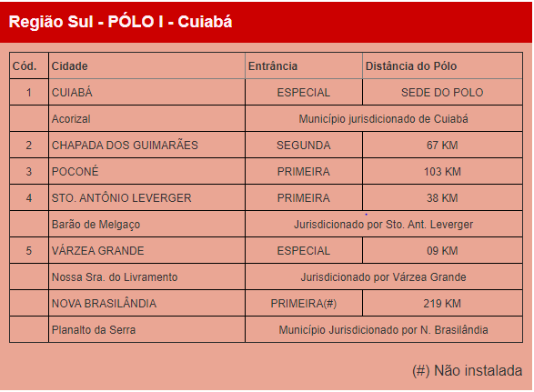
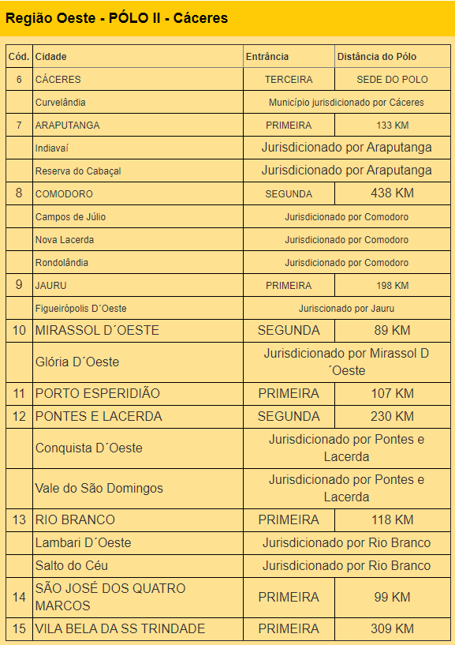
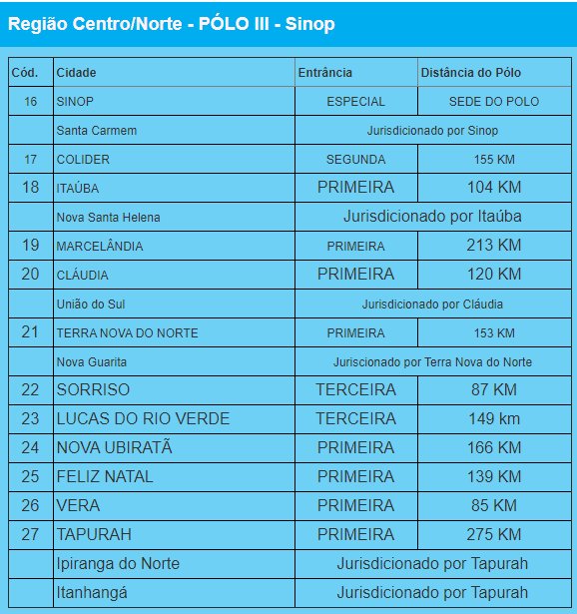
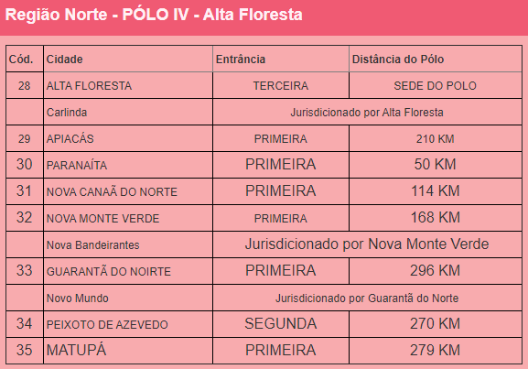
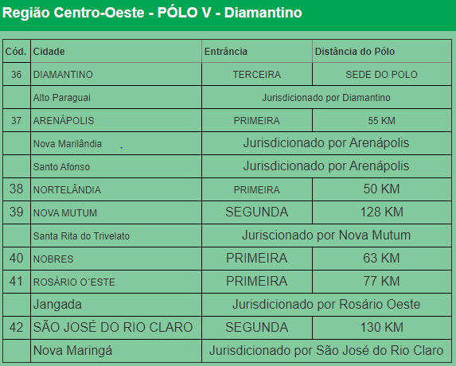
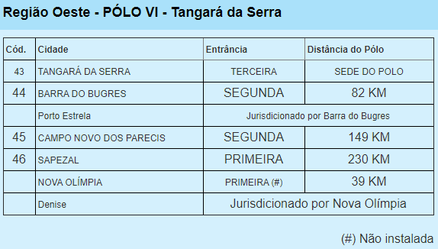
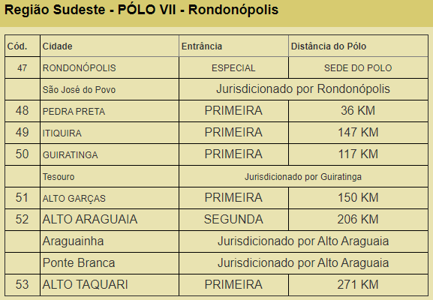
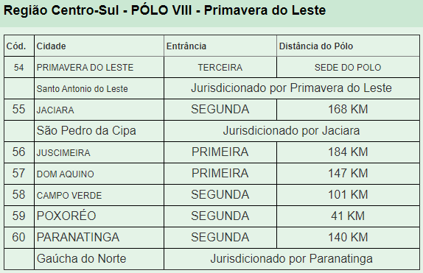
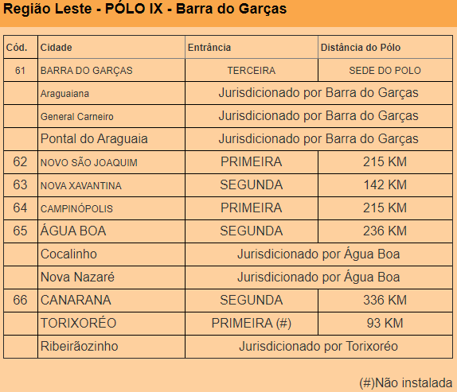
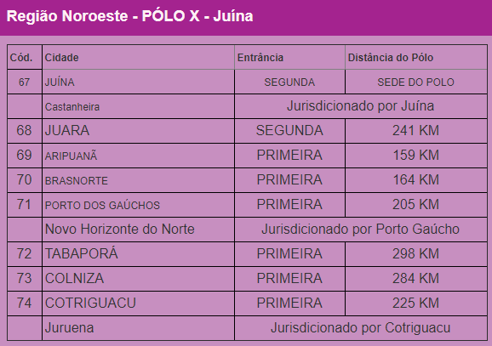
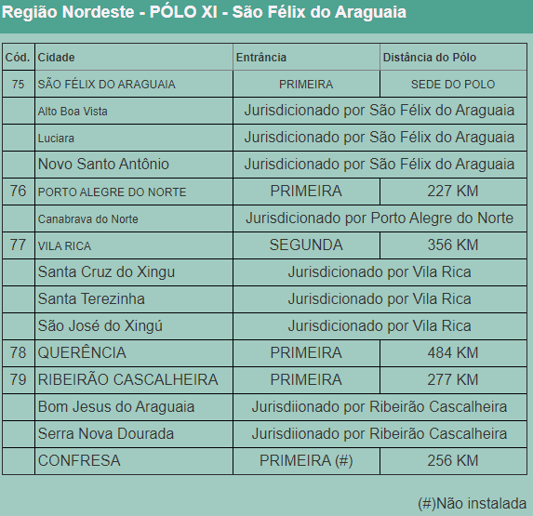

Anexo v

Planilha de Custos
  - Aquisição de Equipamentos de Informática
